**Жаңатас көпсалалы колледжі**

**2023-2024 оқу жылы**

**«Саналы ұрпақ» студенттік клубының**

**ЕСЕБІ**

***Қыркүйек айында атқарылған жұмыстардың анықтамалары мен фотоесептері***

2023-2024 оқу жылына арналған жастар ісі жөніндегі бөлімнің жылдық жұмыс жоспары жасалынып, бекітілді.

1-қыркүйек – Қазақстан Республикасының Білім күні мерекесіне орай, Жаңатас көпсалалы колледжінде *«Әділетті Қазақстан: адал ұрпақ, сапалы білім, табысты ұлт»*тақырыбында салтанатты жиын өтті. Салтанатты жиынды колледж директоры

Н.Е. Туйтебаева ашып беріп, студент жастарға оқуда озат болып, білімнің биік шындарын бағындыруға шақырды.

Шара барысында колледжіміздің өнерлі жастары әннен шашу шашып, патриоттық, ұлттық билерді тарту етті.

Жаңа оқу жылын 500 студентпен бастадық. Барлығы 30 топ, 484 студент мемлекеттік грант негізінде білім алса, 16 студент ақылды бөлімде білімдерін алуда.

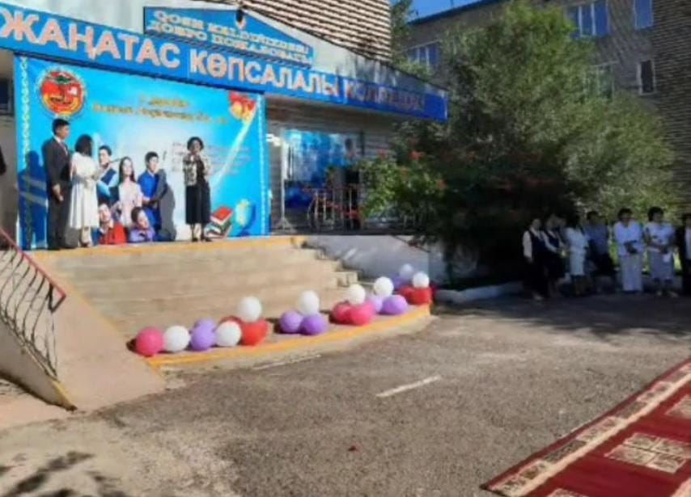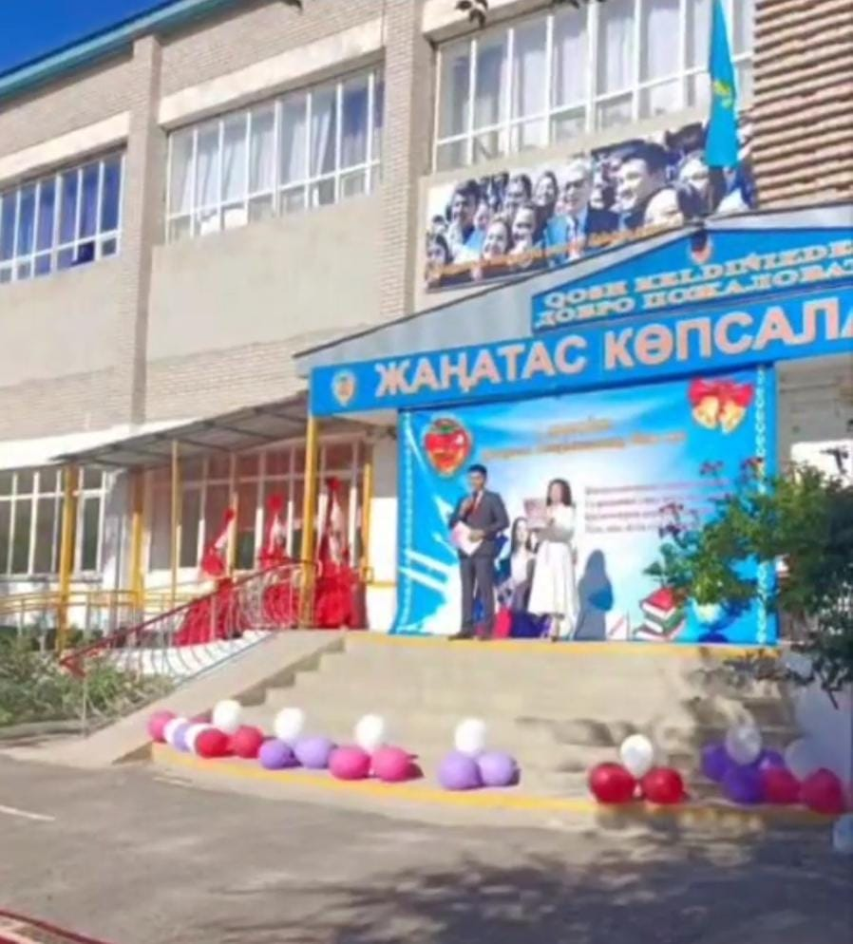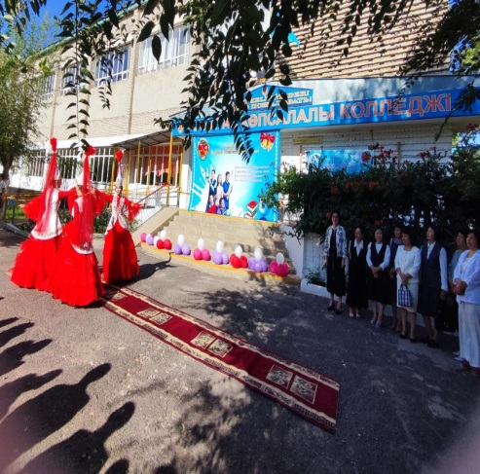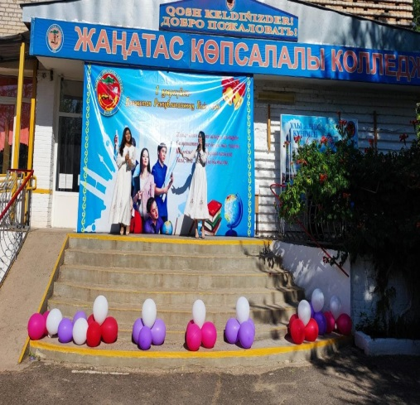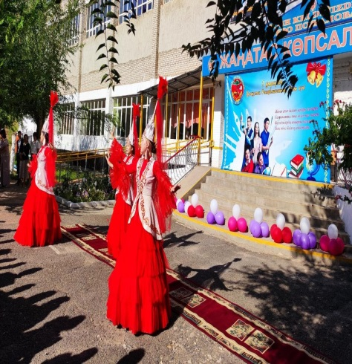

<https://m.facebook.com/story.php?story_fbid=pfbid0Am36eGXA9nnttATeQ52tPkxRLEy95wVmaViLP8FCzhFFDMqwaNqqwDERiC3Zz3VCl&id=100024607866042&sfnsn=wa&mibextid=RUbZ1f>

Жаңатас көпсалалы колледжінде жастар ісі жөніндегі инспекторы

Н.А. Шалгинбаева студент жастармен "Сыбайлас жемқорлыққа қарсы қоғам" тақырыбында танымдық сағатын өтті.

Шараның мақсаты: жас ұрпақтың бойына адалдық, адамгершілік, парасаттылық, әділдік қасиеттерін сіңіру.*(өткізілген күні:8 қыркүйек)*

#саналыұрпақ

#студенттікпарламент

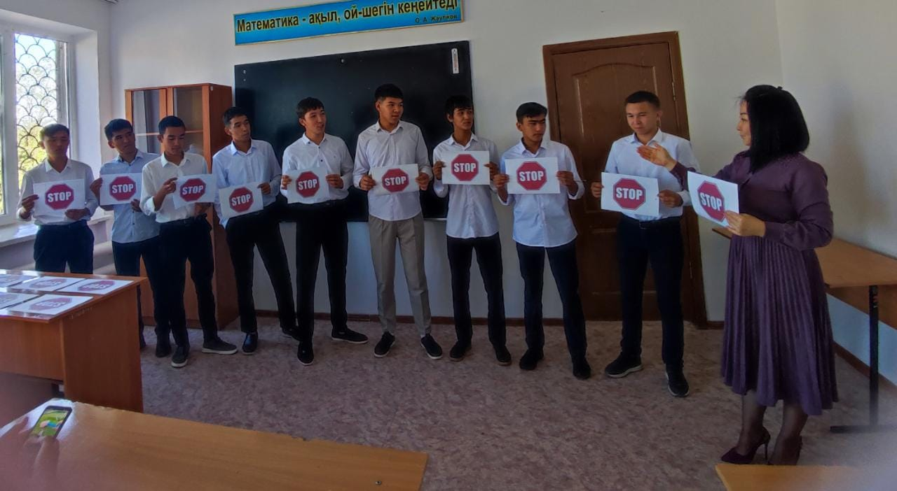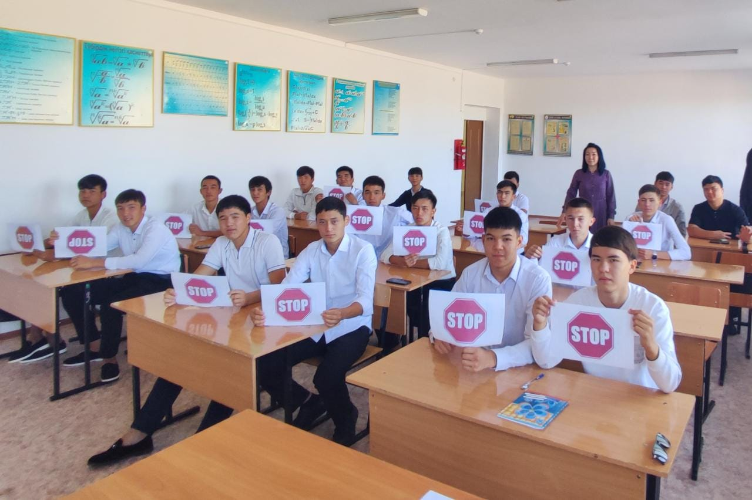

<https://m.facebook.com/story.php?story_fbid=pfbid0GfXMUBmPv3wvZswecEtwC2Q5QkdwLu77uwhT8FidUVUi2macCRNJzjrqRtKLhqmil&id=100024607866042&sfnsn=wa&mibextid=RUbZ1f>

Жаңатас көпсалалы колледжінде 27 қыркүйек - "Еңбек күніне" орай,

«Адал азамат – адал еңбек» атты флешмоб ұйымдастырылды.

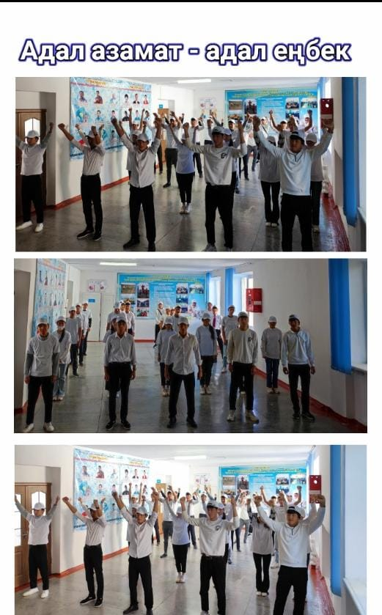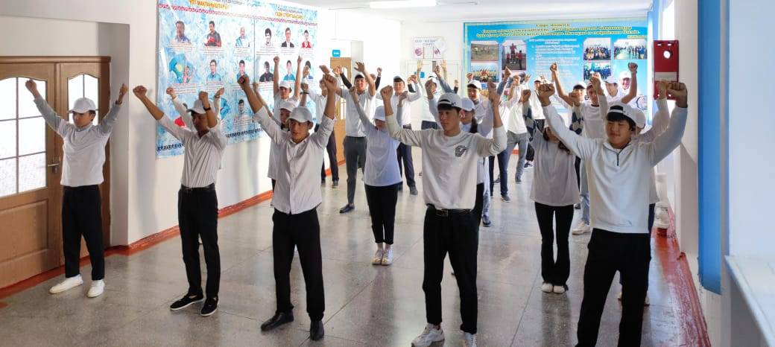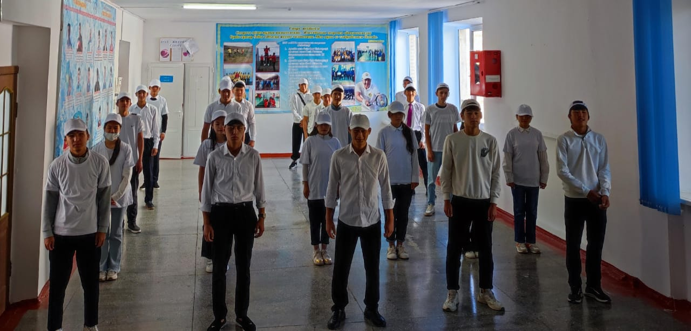

[*https://m.facebook.com/story.php?story_fbid=pfbid0x21zhMZhsuiovL5ebpTy894fx8CWtA6wUZUi8fZrwifS7LWvMGLYUiuGwqTziUfHl&id=100024607866042&sfnsn=wa&mibextid=RUbZ1f*](https://m.facebook.com/story.php?story_fbid=pfbid0x21zhMZhsuiovL5ebpTy894fx8CWtA6wUZUi8fZrwifS7LWvMGLYUiuGwqTziUfHl&id=100024607866042&sfnsn=wa&mibextid=RUbZ1f)

*#ЖКК*

*#студенттікпарламент*

*#өзінөзібасқару*

***ҚАЗАН АЙЫ***

*Жаңатас көпсалалы колледжінде жастар ісі жөніндегі инспектор*

*Н.А. Шалгинбаева студенттер арасында "Жемқорлыққа әсер ететін факторлар мен әдеттер" тақырыбында пікірталас өткізді. Ұйымдастырылған шараға "Саналы ұрпақ" студенттік клубының жетекшісі Ғ. Жұмабаев, арнайы пән оқытушысы*

*А. Нысанбаева және колледж студенттері қатысты.*

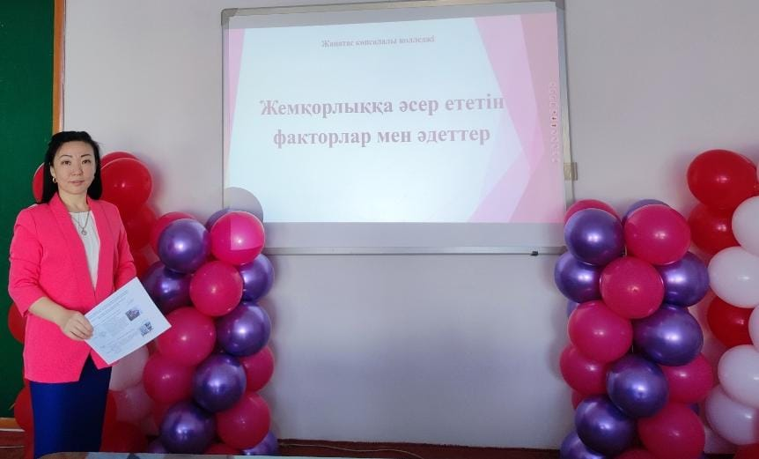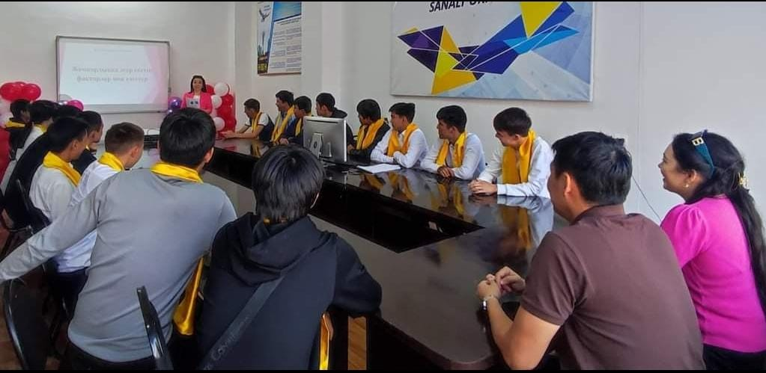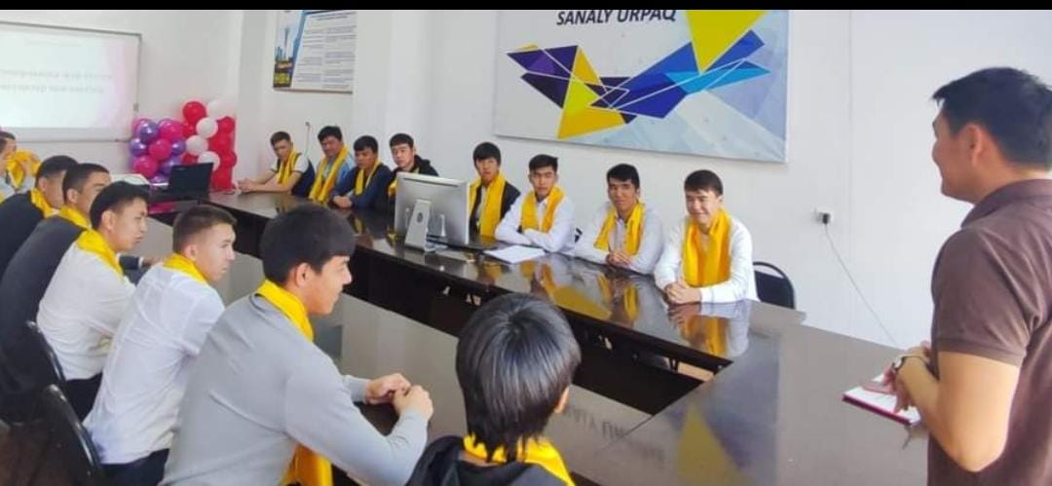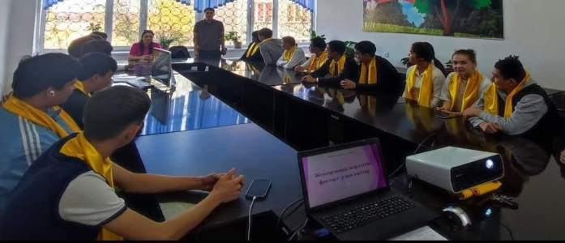

[*https://m.facebook.com/story.php?story_fbid=pfbid0eurgQQdLfhT9Xpf7Df5AW972jPqqaGRLKRoKZYjihaAj18DhCBR4nU56p2Mxq6Dal&id=100024607866042&mibextid=ZbWKwL*](https://m.facebook.com/story.php?story_fbid=pfbid0eurgQQdLfhT9Xpf7Df5AW972jPqqaGRLKRoKZYjihaAj18DhCBR4nU56p2Mxq6Dal&id=100024607866042&mibextid=ZbWKwL)

***ҚАРАША айында атқарылған жұмыстардың анықтамалары мен фотоесептері***

*Студенттердің бойына рухани адамгершілік қасиеттерін ұялату, өскелең ұрпақты адалдыққа, шыншылдыққа баулу мақсатында Жаңатас көпсалалы колледжінде жастар ісі жөніндегі инспекторы Н.А. Шалгинбаева "Адал еңбек көрінісі" тақырыбында дебат турнирін ұйымдастырды. Ұйымдастырылған шараға директордың оқу ісі жөніндегі орынбасары Д. Коданов, директордың тәрбие ісі жөніндегі орынбасары А. Койлыбекова, арнайы пән оқытушысы А.Нысанбаева қатысты.*

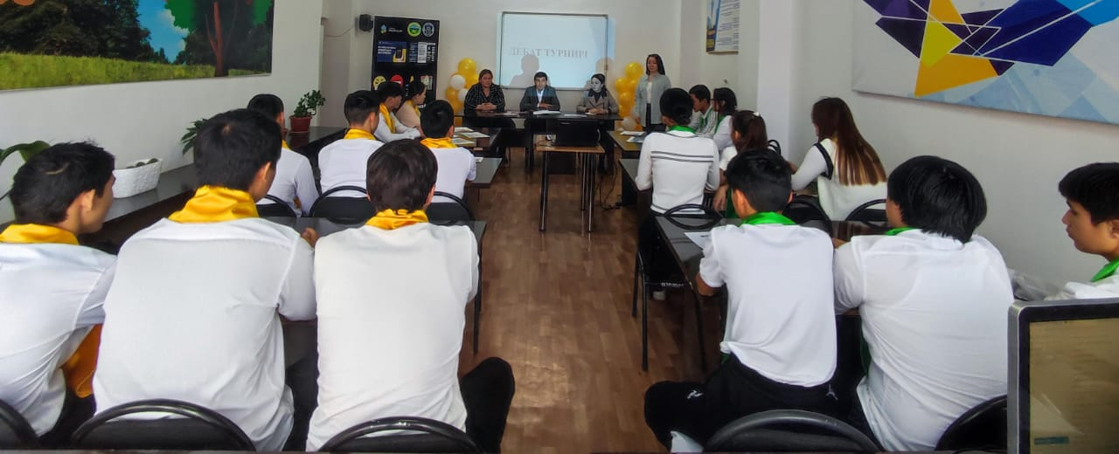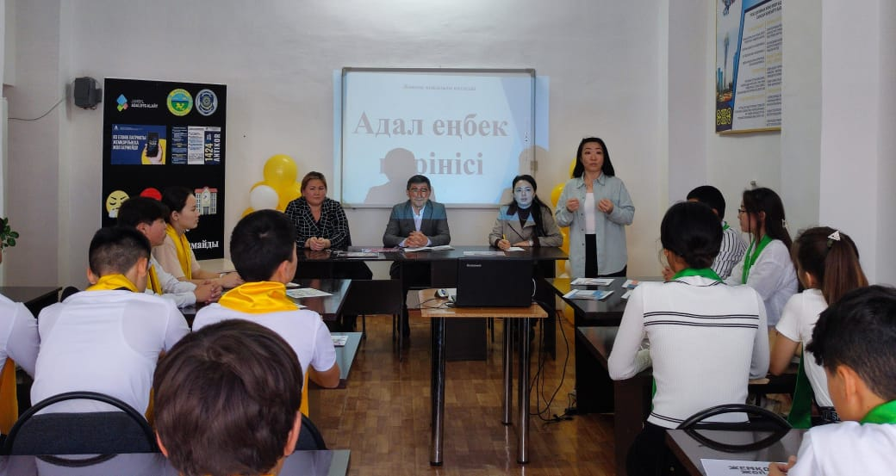

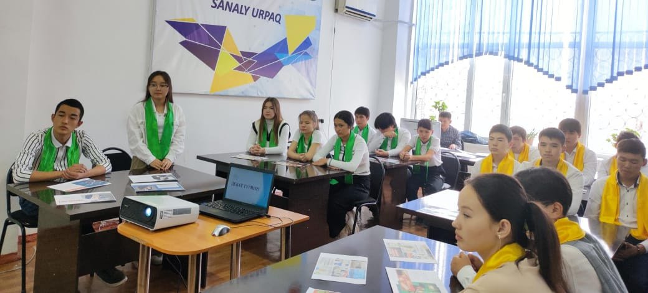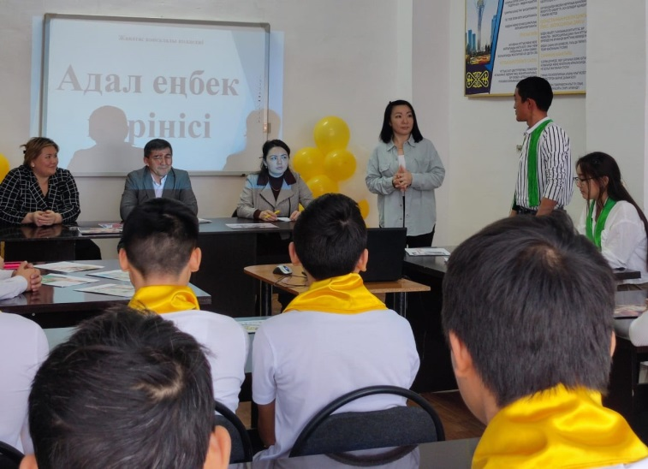

[*https://www.facebook.com/share/p/5cjiWnjtTDq9wM5s/?mibextid=qi2Omg*](https://www.facebook.com/share/p/5cjiWnjtTDq9wM5s/?mibextid=qi2Omg)

*Өскелең ұрпақтың бойына шынайы адамгершілік қасиеттерін, ынтымақтастық, ізгілік, адалдық, қарапайымдылық пен кішіпейілділікті сіңіру мақсатында, Жаңатас көпсалалы колледжінде жастар ісі жөніндегі инспекторы Н.А. Шалгинбаева «Мәдениеттілік – адамгершілік айнасы» тақырыбында танымдық сағатын өтті.*

[*https://www.facebook.com/share/p/8tgAutMpt8yfTif3/?mibextid=qi2Omg*](https://www.facebook.com/share/p/8tgAutMpt8yfTif3/?mibextid=qi2Omg)

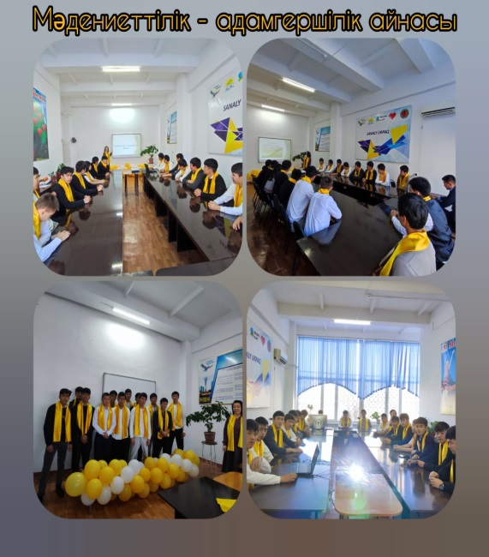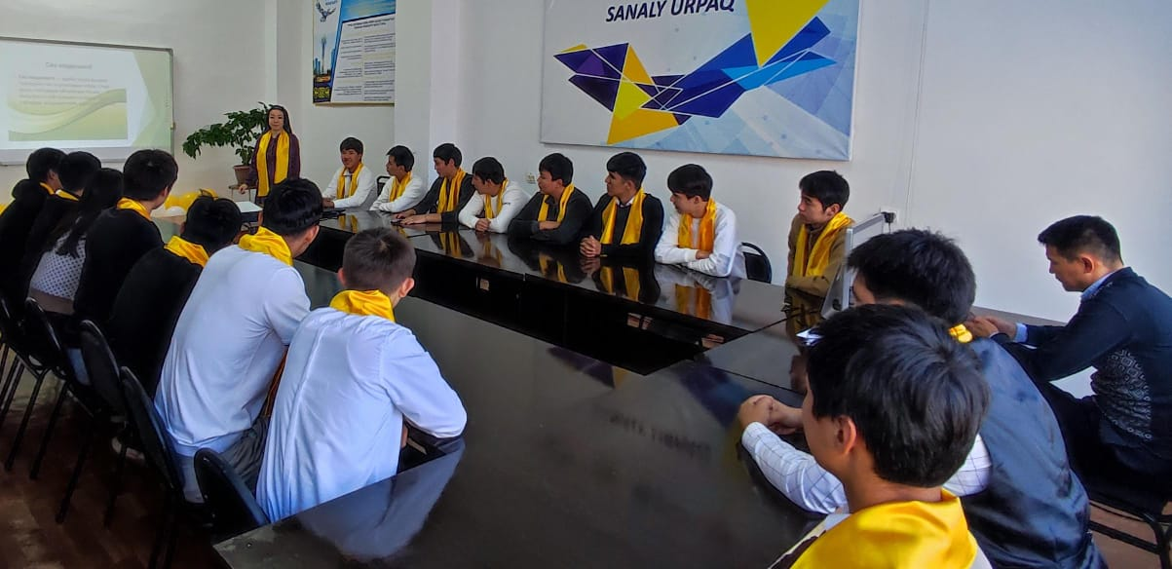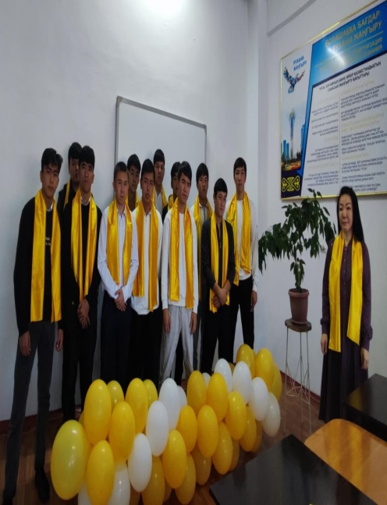

*8 қараша күні –Жас ұрпақты адалдыққа, шыншылдыққа баулу мақсатында Жаңатас көпсалалы колледжінде директордың тәрбие ісі жөніндегі орынбасары А.Д. Койлыбекова мен жастар ісі жөніндегі инспектор Н.А. Шалгинбаеваның ұйымдастыруымен "Адал азамат - адал табыс" тақырыбында ашық алаң өтті.*

*Ұйымдастырылған шараға Сарысу аудандық "Адалдық алаңының" жетекшісі Шерхан Бейсенбайұлы, Жастар ресурстық орталығының мамандары, колледж оқытушылары, колледж жастары қатысты.*

*Шара барсында студент жастарға "Ісіңе адал бол!", "Саналы ұрпақ адалдық жолында" атты бейнероликтер көрсетілді.*

*Жарыс сөзге шыққан студенттер жастарды адалдыққа, шыншылдыққа шақырды.*

*Студенттік Парламент "Өзін - өзі басқару" ұйымының мүшелері "Адал еңбек - бәрінде жеңбек" тақырыбында қойылым көрсетті.*

*"Суреттер сөйлейді"' айдарында 06-21, 08-23, 04-21 топтары "Жемқорлықсыз болашақ" тақырыбында салынған суреттері үшін, "Ең үздік сурет" номинацияларын иеленді. Қатысушы жастарға алғыс хаттар мен сыйлықтар тапсырылды.*

*Шараға демеушілік жасағаны үшін Жастар ресурстық орталығына алғыс білдіреміз.*

[*https://m.facebook.com/story.php?story_fbid=pfbid02mtGq5V4YLJ9XcyM2p1n1St28y6uJxWRE2wtb75ZKXv1Nk85NXKiycpvyKQXVcqaGl&id=100024607866042&mibextid=ZbWKwL*](https://m.facebook.com/story.php?story_fbid=pfbid02mtGq5V4YLJ9XcyM2p1n1St28y6uJxWRE2wtb75ZKXv1Nk85NXKiycpvyKQXVcqaGl&id=100024607866042&mibextid=ZbWKwL)

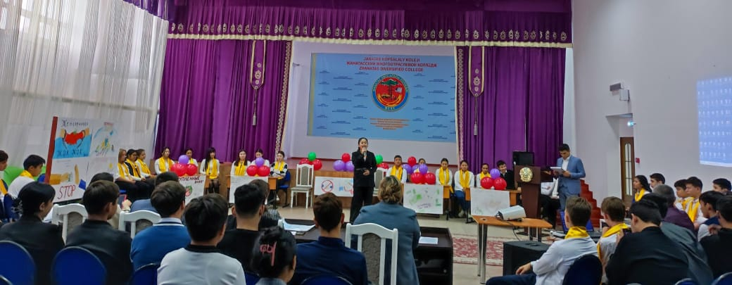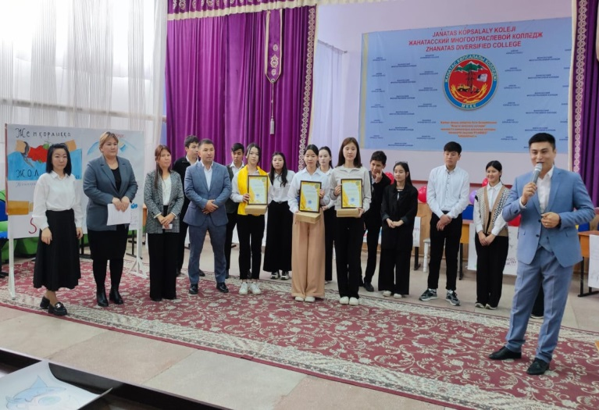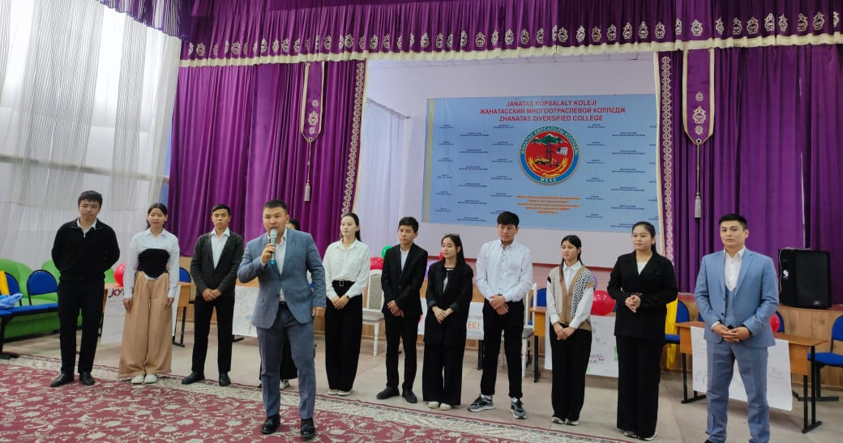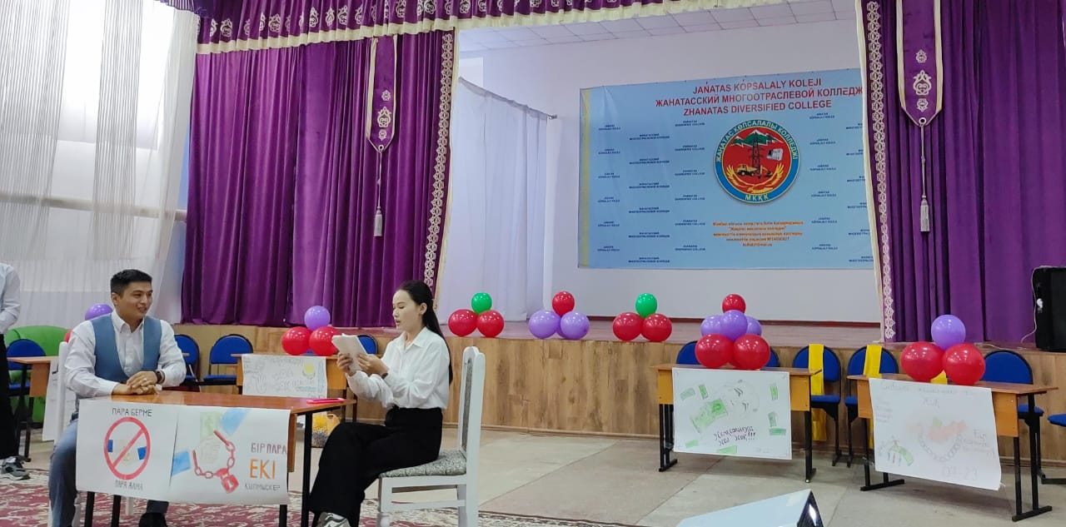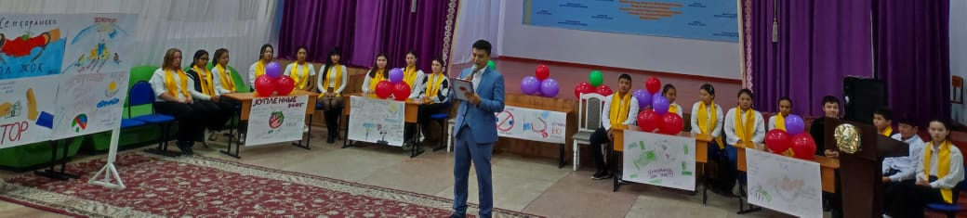

*Жаңатас көпсалалы колледжінде студент жастармен* ***"Жемқорлықтан жалпы бас тарту - бірлік пен тұрақтылықтың кепілі"*** *тақырыбында арнайы мамандардың қатысуымен кездесу өтті.Кездесуге:Сарысу аудандық орталық мешітінің бас имамы Кәрімбек Айбек Амангелдіұлы, Сарысу аудандық "Адалдық алаңының" жетекшісі Шерхан Бейсенбайұлы, жастар ресурстық орталығының мамандары, директордың тәрбие ісі жөніндегі орынбасары Ақнұр Дүйсенқызы, жастар ісі жөніндегі инспектор Назира Амирханқызы қатысты.*

*Шараның мақсаты: жас буынды адалдыққа, шыншылдыққа, ізеттілікке баулу.*

[*https://m.facebook.com/story.php?story_fbid=pfbid02p9fUUAzw9rvCDfGHLx3ofYqthVn2XMQtY7wQWgZr5HPKbbmwnNTf6HETPKXYk5f2l&id=100024607866042&mibextid=ZbWKwL*](https://m.facebook.com/story.php?story_fbid=pfbid02p9fUUAzw9rvCDfGHLx3ofYqthVn2XMQtY7wQWgZr5HPKbbmwnNTf6HETPKXYk5f2l&id=100024607866042&mibextid=ZbWKwL)

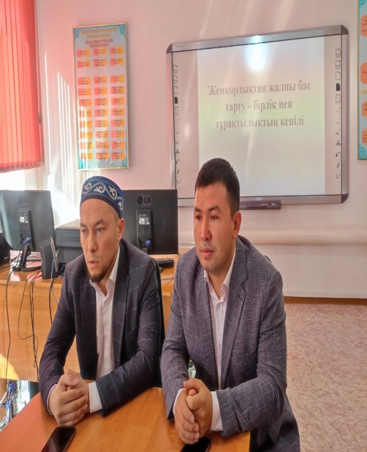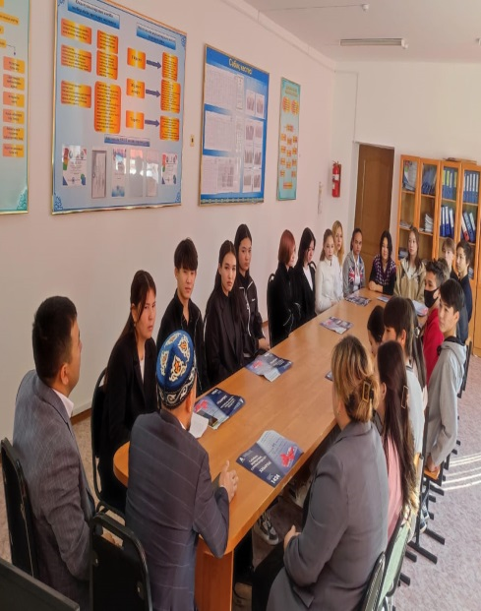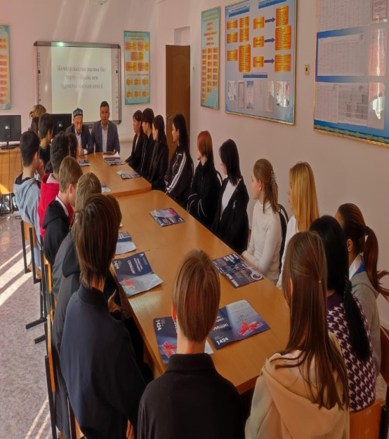

*«Сарысу – адалдық алаңы» жобалық офисінің ұйымдастыруымен Жаңатас көпсалалы колледжінде білім алып жатқан өзге этнос өкілдерінің қатысуымен*

***«Сыбайлас жемқорлықсыз болашақ жарқын»*** *тақырыбында дөңгелек үстел өтті.*

*«Сарысу адалдық алаңы» жобалық офисінің жетекшісі Ш.Бейсенбайұлы өзінің кіріспе сөзінде жастарды адал болуға, үлкенді құрметтеуге, кішіге қамқор болуға шақырды.Шара барысында қатысушылар өздерінің сыбайлас жемқорлыққа қатысты пікірлерін, онымен күресу жолдарын айтып өтті. Іс-шара барысында арнайы әзірленген үлестірме материалдар студент жастарға таратылды.*

[*https://www.facebook.com/share/p/VJyLrYJ92yxfJH5Q/?mibextid=qi2Omg*](https://www.facebook.com/share/p/VJyLrYJ92yxfJH5Q/?mibextid=qi2Omg)

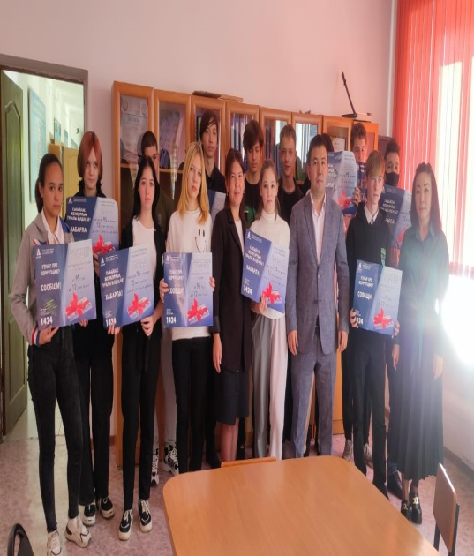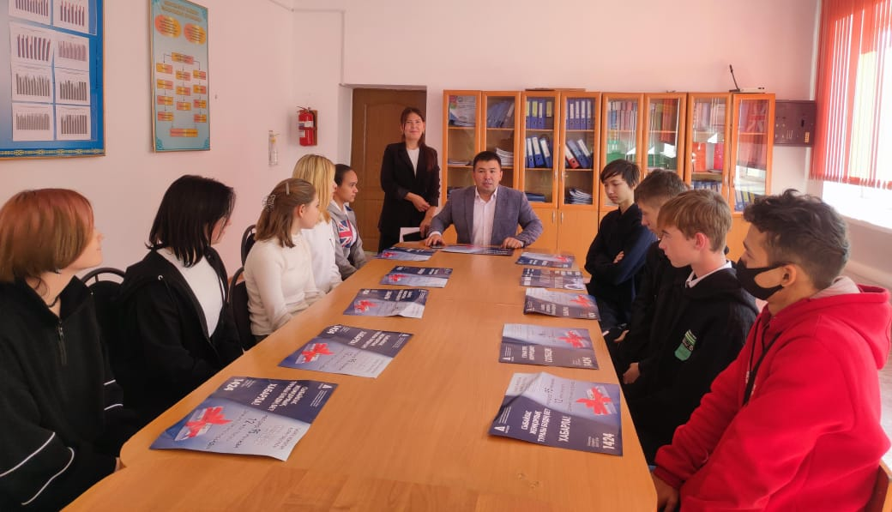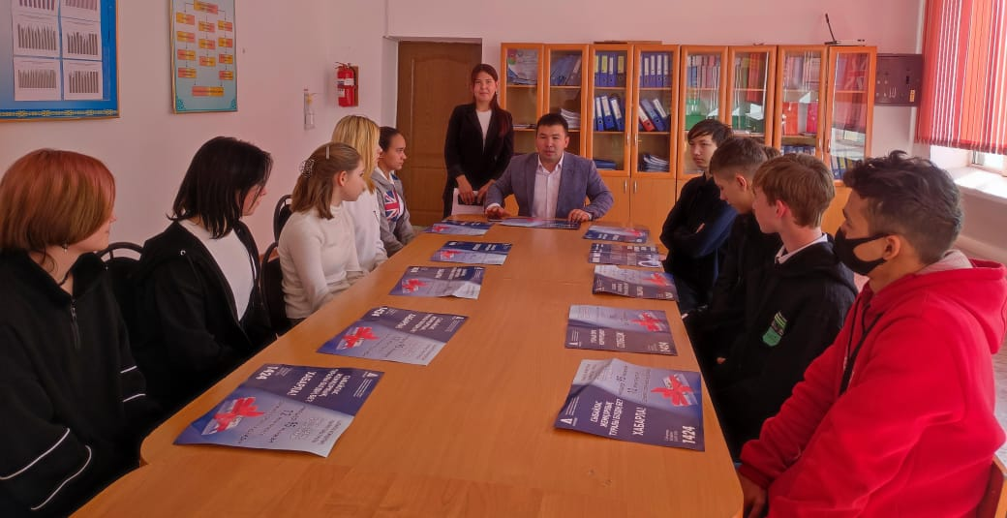

**ЖЕЛТОҚСАН айы**

*Жас буынды әділдікке баулу, патриоттық тәрбие қалыптастыру мақсатында, Жаңатас көпсалалы колледжінде жастар ісі жөніндегі инспектор*

*Н.А. Шалгинбаева студент жастармен "Сыбайлас жемқорлықсыз Қазақстан" тақырыбында дөңгелек үстел өтті. Ұйымдастырылған шараға директордың тәрбие ісі жөніндегі орынбасары А.Д. Қойлыбекова қатысты.*

*Шара барысында* ***"Адал еңбек - адал табыс"*** *атты бейне ролик көрсетілді.*

*Қатысушы жастар өз ойларын еркін айтып, ой- өрістерімен, алға қойған мақсаттарымен бөлісті.*

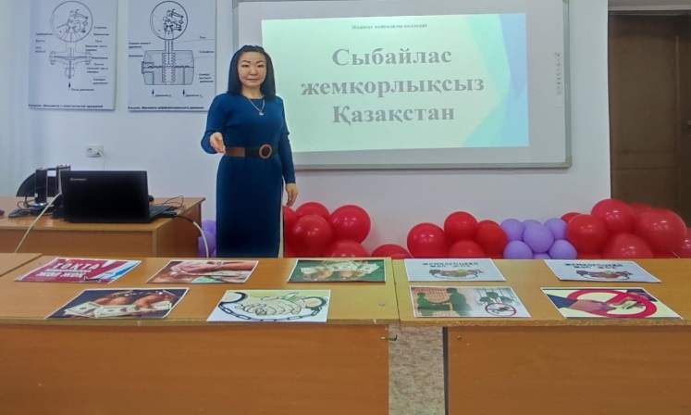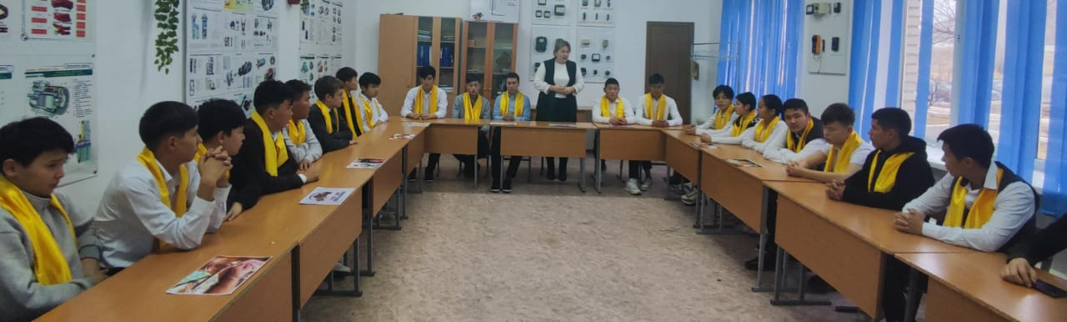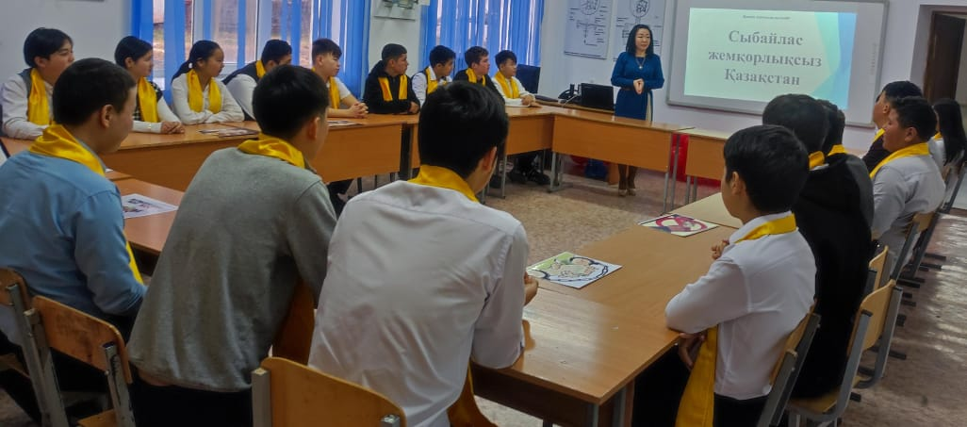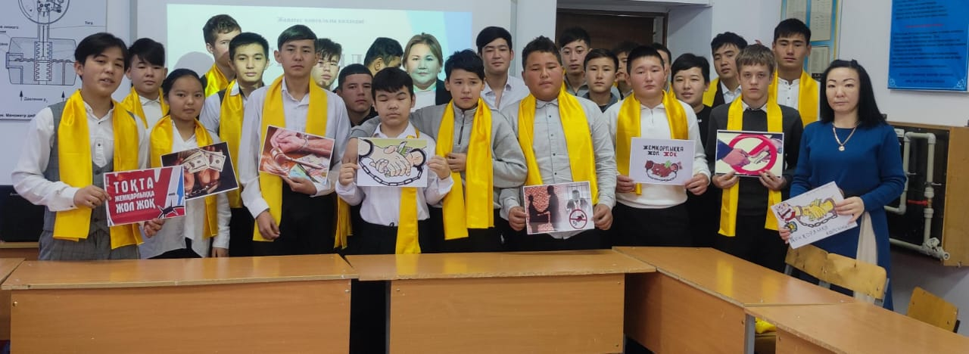

[*https://www.facebook.com/share/p/md9TfesDWacE4yiV/?mibextid=qi2Omg*](https://www.facebook.com/share/p/md9TfesDWacE4yiV/?mibextid=qi2Omg)

***ҚАҢТАР айында атқарылған жұмыстардың анықтамалары мен фотоесептері***

*Жас буынның бойына рухани адамгершілік қасиеттерді ұялату, сонымен қатар шыншыл, қайырымды болуға баулу мақсатында Жаңатас көпсалалы колледжінде «Адалдық, парасаттылық – адамдықтың белгісі» тақырыбында дәріс сағатты ұйымдастырылды.*

*Ұйымдастырылған шараға директордың оқу ісі жөніндегі орынбасары Д.О. Коданов, «Саналы ұрпақ» студенттік кулубының жетекшісі, өндірістік оқыту шебері*

*Ғ.Ә. Жұмабаев, колледж студенттері қатысты.*

*Сөз алған директордың оқу ісі жөніндегі орынбасары Д.О. Коданов студент жастарды белсенді, шыншыл, оқуда озат болуға, бірін - бірі сыйлап, мейіріммен қарауға шақырды. Бізге ақылдылықты, адалдықты, қарапайым - кішіпейілділікті, инабаттылықты, шыншылдықты үлкендер үйретеді. Ол - біздің ата - анамыз, ақсүтін бере отырып, ана тілімен үйретеді. Біз оны түсініп, ата - баба салт, әдеттерін үйренеміз. Адам болатын адамгершілігі бар бала - барлық жақсы қасиеттерді үйреніп, жаман мінез әдеттерден, ұнамсыз қылықтардан аулақ болуға тырысуы керек. Адамның адамгершілік, адалдық, саналылық дәрежесі – оның тәртібі мен іс - әрекетін анықтайтыны әлдеқашан дәлелденген.*

*Шараны ұйымдастырушы: Жаңатас көпсалалы колледжінің жастар ісі жөніндегі инспектор/ұйымдастырушы: Назира Амирханқызы Шалгинбаева*

[*https://www.facebook.com/share/p/2FBs3T4Mo4EZXZFv/?mibextid=qi2Omg*](https://www.facebook.com/share/p/2FBs3T4Mo4EZXZFv/?mibextid=qi2Omg)

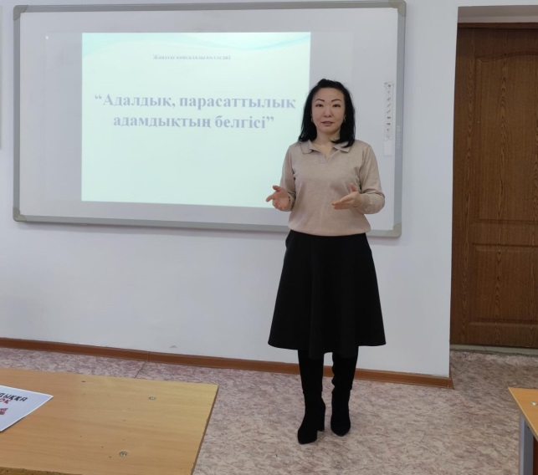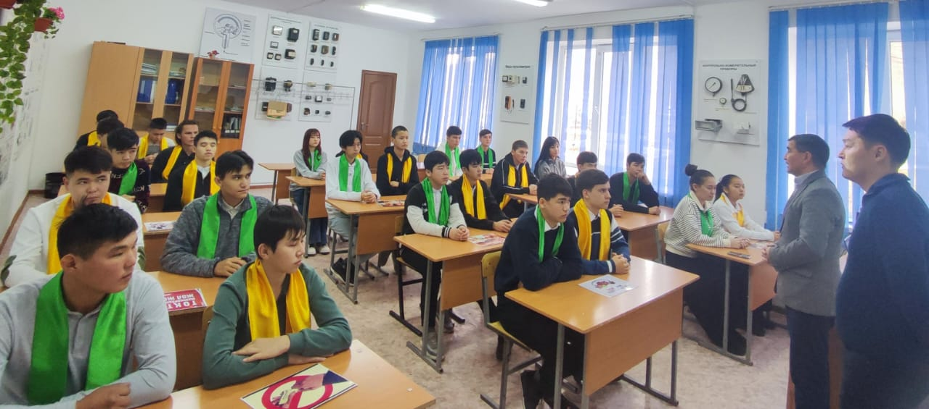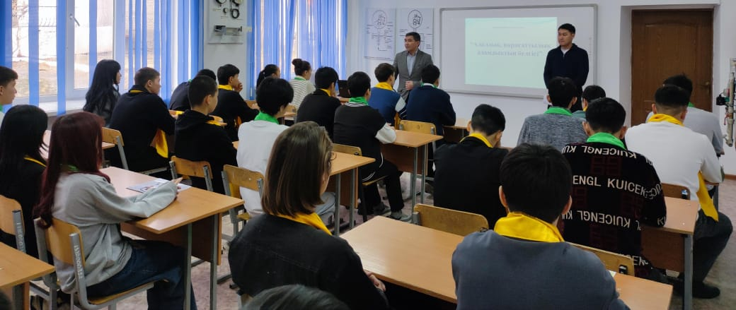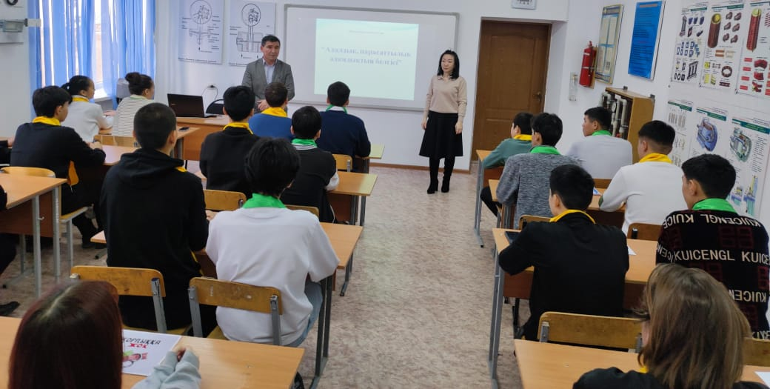

***АҚПАН айында атқарылған жұмыстардың анықтамалары мен фотоесептері***

*Өз ойларын еркін жеткізе білу қабілеттерін дамыту, сонымен қатар жас буынды*

*әділдікке, адалдыққа баулу мақсатында студент жастармен "Жемқорлыққа жол жоқ!" тақырыбында пікір талас ұйымдастырылды.*

*Колледжішілік құрылған СТУДЕНТТІК ПАРЛАМЕНТ "Өзін-өзі басқару" ұйымының мүшесі, 01-21 тобының студенті Ж. Бейсенбек "Адалдық. Парасаттылық. Әділдік" тақырыбында баяндамасын ұсынды. Жастар ісі жөніндегі инспектор*

*Н.А. Шалгинбаева, жастарды шыншыл болуға, белсенді болуға шақырды.*

[*https://www.facebook.com/share/p/WrB9gvVUaTdZ9qsY/?mibextid=qi2Omg*](https://www.facebook.com/share/p/WrB9gvVUaTdZ9qsY/?mibextid=qi2Omg)

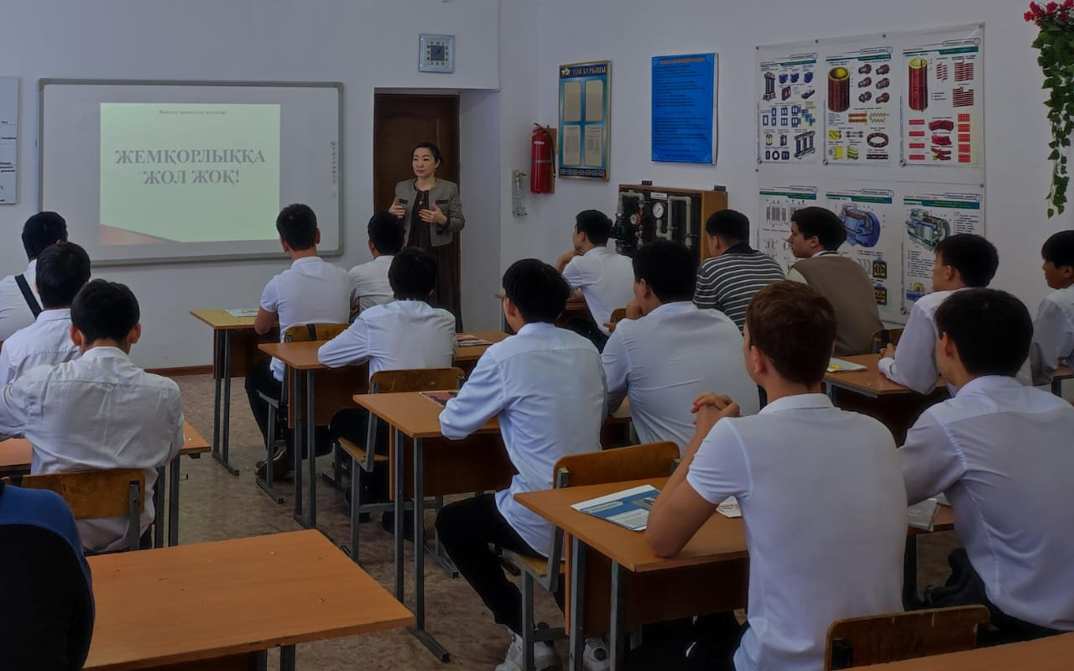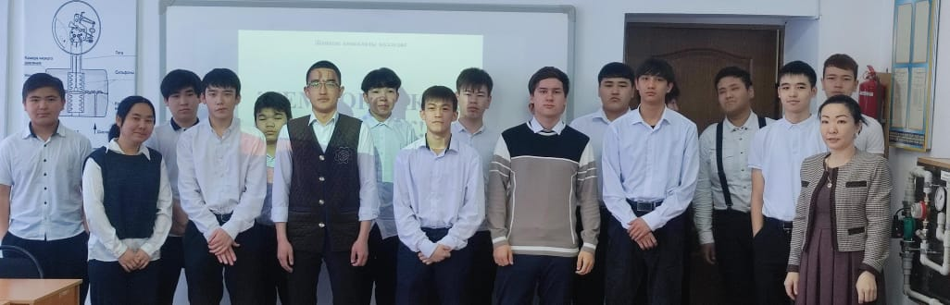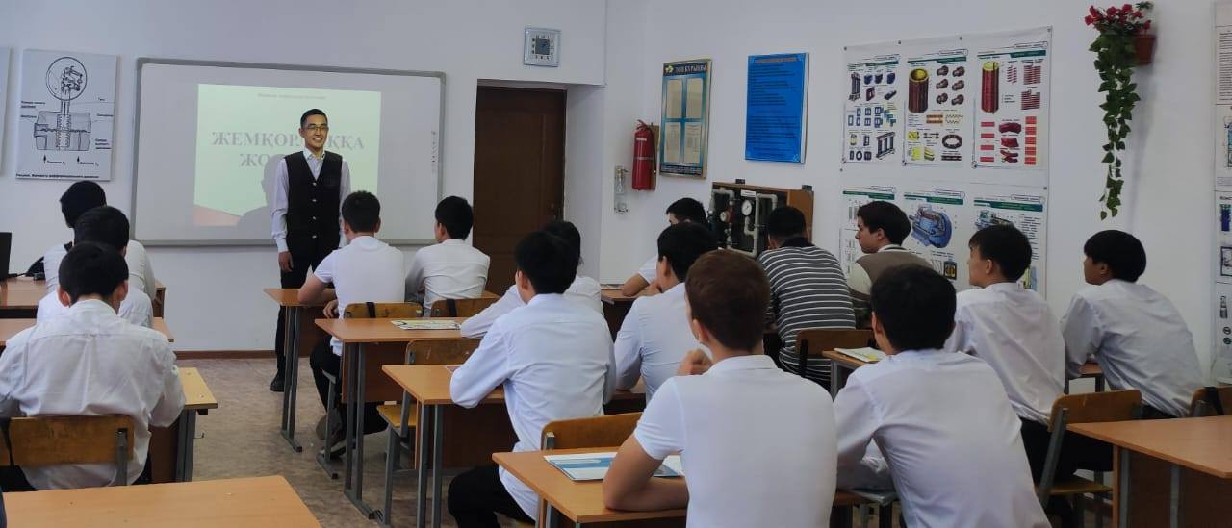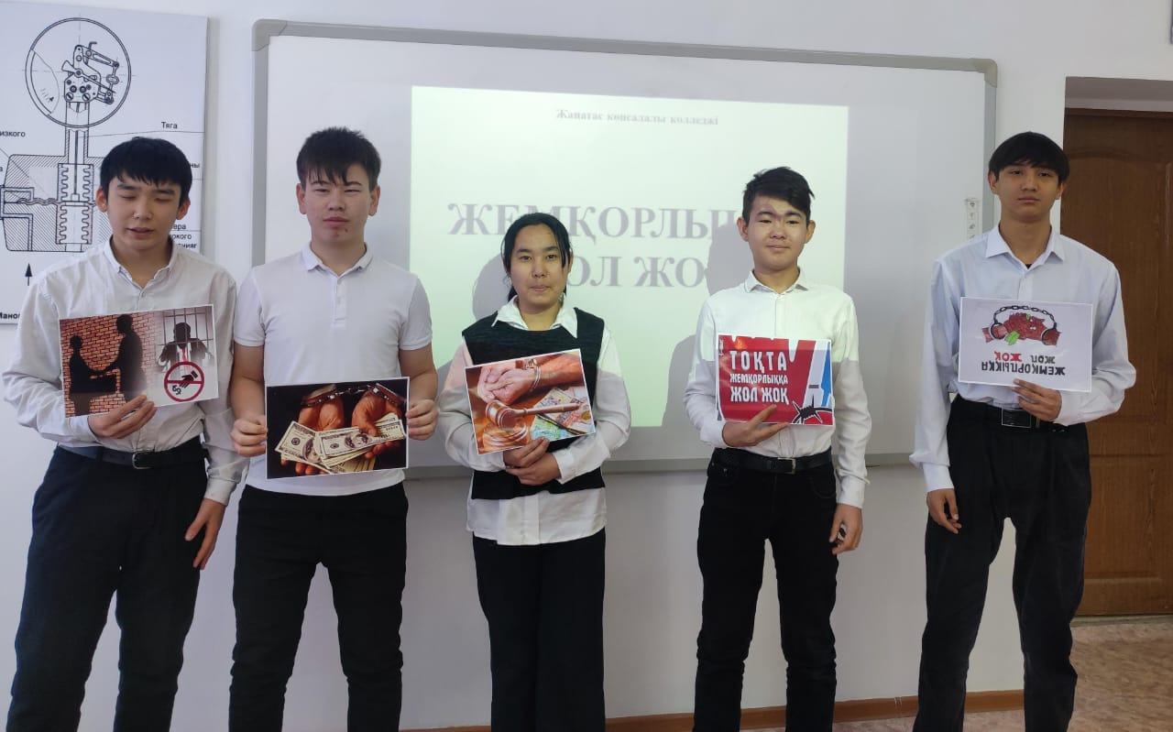

***НАУРЫЗ айында атқарылған жұмыстардың анықтамалары мен фотоесептері***

*Психологиялық көмек көрсету мақсатында "Әр бала - жарық жұлдыз" атауымен психологиялық айлық жоспары негізінде, Жаңатас көпсалалы колледжінде*

*"Ел болашағы саналы ұрпақ" тақырыбында дәріс сағаты ұйымдастырылды.*

*Шараға ІІІ курс бойынша, 03-21 және 05-21 топтары қамтылды.*

[*https://www.facebook.com/share/p/p98FtFmZXriMegSg/?mibextid=qi2Omg*](https://www.facebook.com/share/p/p98FtFmZXriMegSg/?mibextid=qi2Omg)

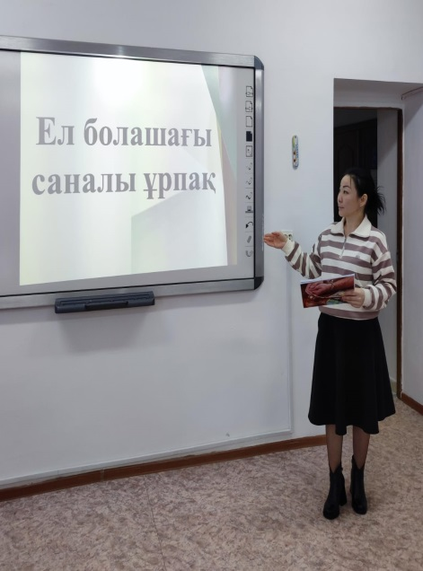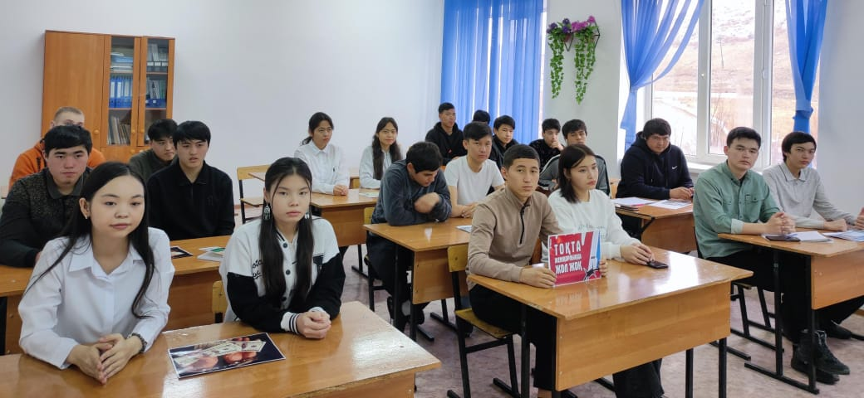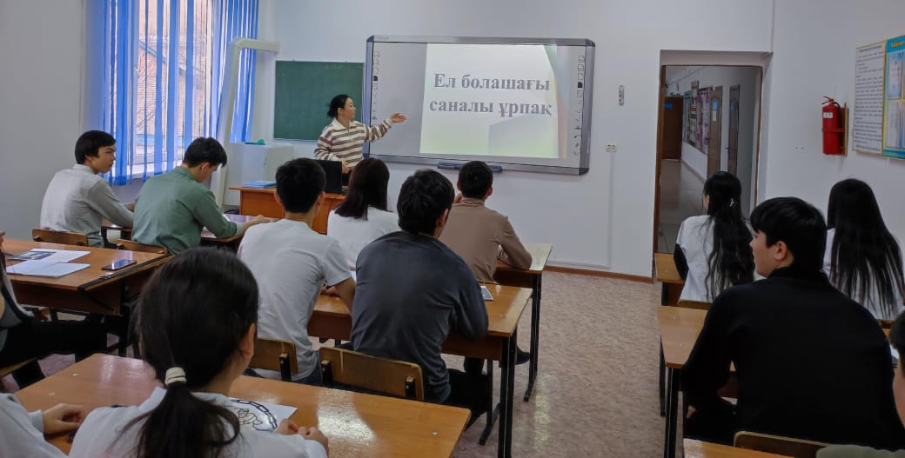

***СӘУІР айында атқарылған жұмыстардың анықтамалары мен фотоесептері***

*"Таза Қазақстан" республикалық экологиялық акциясы аясында, Жастар ресурстық орталығының ұйымдастыруымен, Жаңатас қаласының "Орталық саябағында" өткізілген тазалау жұмыстарына Жаңатас көпсалалы колледжінің студенттері қамтылды.Акцияның мақсаты: жас ұрпақты отансүйгіштікке, табиғатты қорғауға және де қоғамның тазалықты сақтауға деген көзқарасын өзгерту.*

*Белсенді жастарға ұйымдастырушылар тарапынан алғыс хаттар, сыйлықтар тапсырылды.*

*#волонтёржастаралға*

[*https://www.facebook.com/share/v/3DkCq3xjLxkoFDu2/?mibextid=qi2Omg*](https://www.facebook.com/share/v/3DkCq3xjLxkoFDu2/?mibextid=qi2Omg)

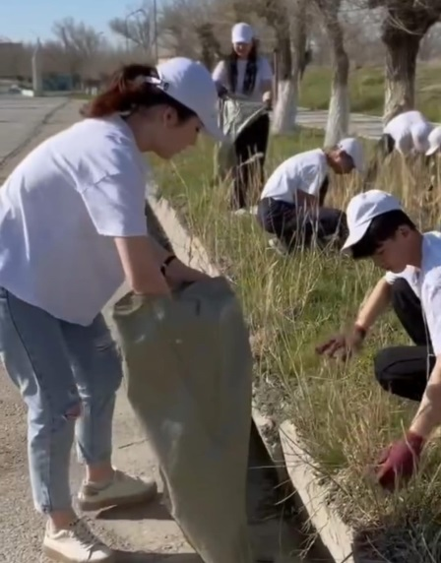

*Өскелең жас ұрпақтың бойына адалдық, адамгершілік, парасаттылық, әділдік қасиеттерін сіңіру мақсатында, Жаңатас көпсалалы колледжінде студенттер арасында "Асылдың бірі - адалдық" тақырыбында тренинг ұйымдастырылды.*

[*https://www.facebook.com/share/p/uv892cs1yP9inVKP/?mibextid=qi2Omg*](https://www.facebook.com/share/p/uv892cs1yP9inVKP/?mibextid=qi2Omg)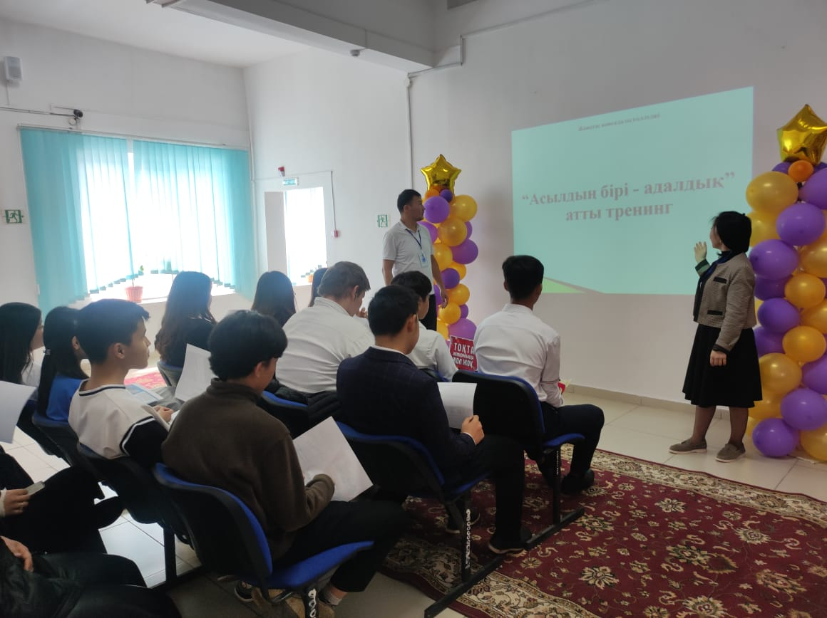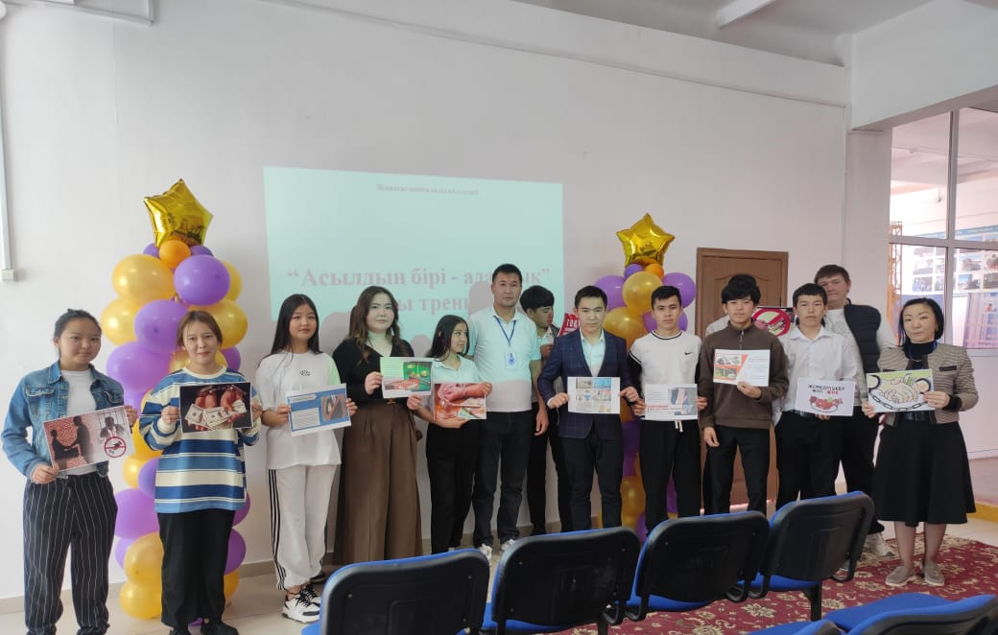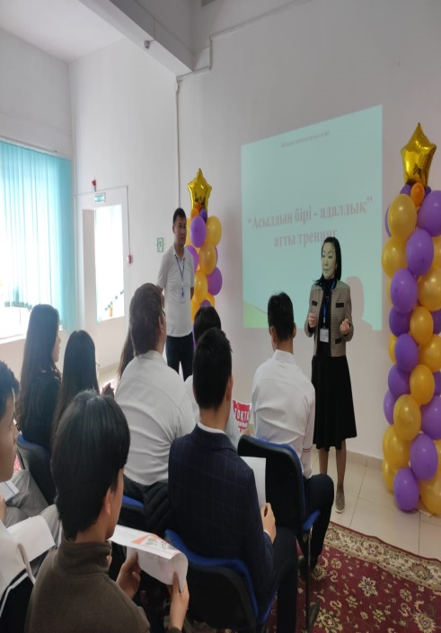

***МАМЫР айында атқарылған жұмыстардың анықтамалары мен фотоесептері***

*Жас буынды адал жолмен жүруге, адалдыққа баулу, әділдікке тәрбиелеу мақсатында, Жаңатас көпсалалы колледжінде "Адал табыс" тақырыбында түсіндірме жұмыстары жүргізілді.*

*Түсіндірме жұмыстарына: "Электромеханикалық жабдықтарға техникалық қызмет көрсету, жөндеу және пайдалану" мамандығы бойынша білім алып жатқан 07-23 тобының студенттері мен "Маркшейдерлік ісі" мамандығы бойынша білім алып жатқан 08-23 тобы қатысты. (өткізген күні: 15 мамыр)*

[*https://www.facebook.com/share/p/yUzh5oqEngUT8Fg3/?mibextid=qi2Omg*](https://www.facebook.com/share/p/yUzh5oqEngUT8Fg3/?mibextid=qi2Omg)

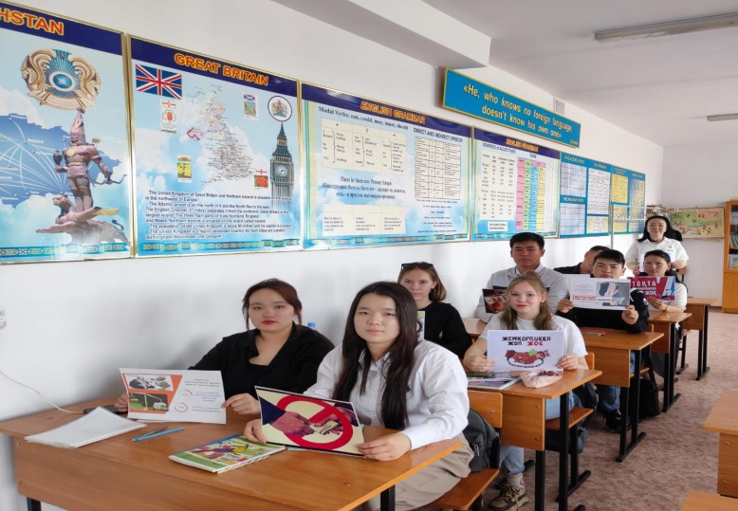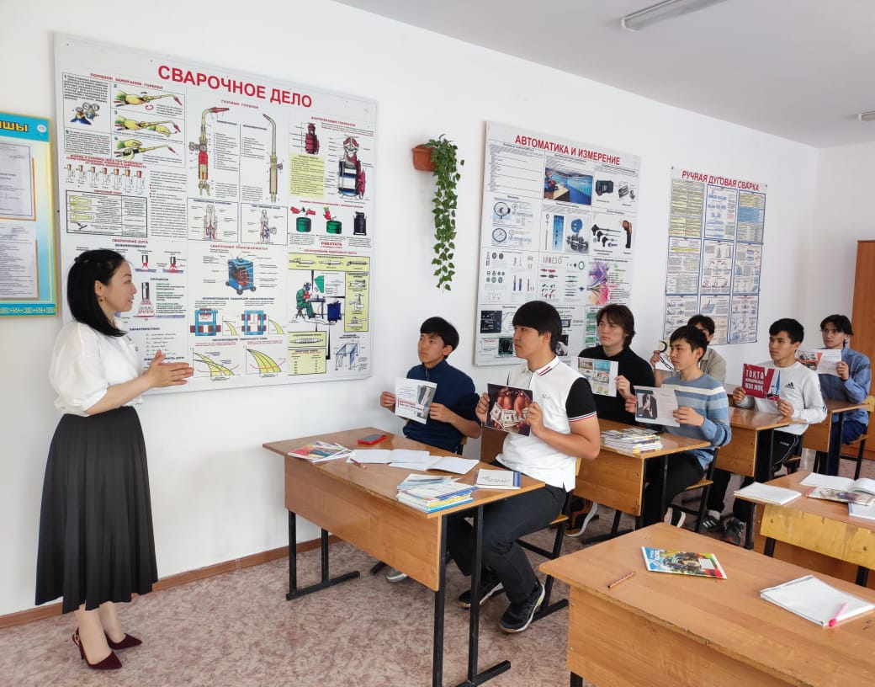

*Жаңатас көпсалалы колледжінде жылдық жоспарға сәйкес, студенттердің жемқорлыққа төзбеушілік мәдениетін қалыптастыру мақсатында «Таза сессия» атты жастар акциясының ашылуы өтті. (29 мамыр күні өткізілді)*

*Акция барысында оқытушыларға, студенттерге ақпараттық дәрістер оқылды.*

*Жаднамалар таратылып, түсіндірме жұмыстары жүргізіліп, сауалнамалар алынды. Жастар өз ойларын салынған суреттері арқылы жеткізіп, акция соңы жастардың ұранды сөздері мен флешмоппен аяқталды.*

*Шараны ұйымдастырушылар:директордың тәрбие ісі жөніндегі орынбасары*

*А.Д. Койлыбекова;жастар ісі жөніндегі инспектор Н.А. Шалгинбаева; педагог/психолог Г.О. Тоғызбаева;*

[*https://www.facebook.com/share/p/9TeKKaXihXjoNuNu/?mibextid=qi2Omg*](https://www.facebook.com/share/p/9TeKKaXihXjoNuNu/?mibextid=qi2Omg)

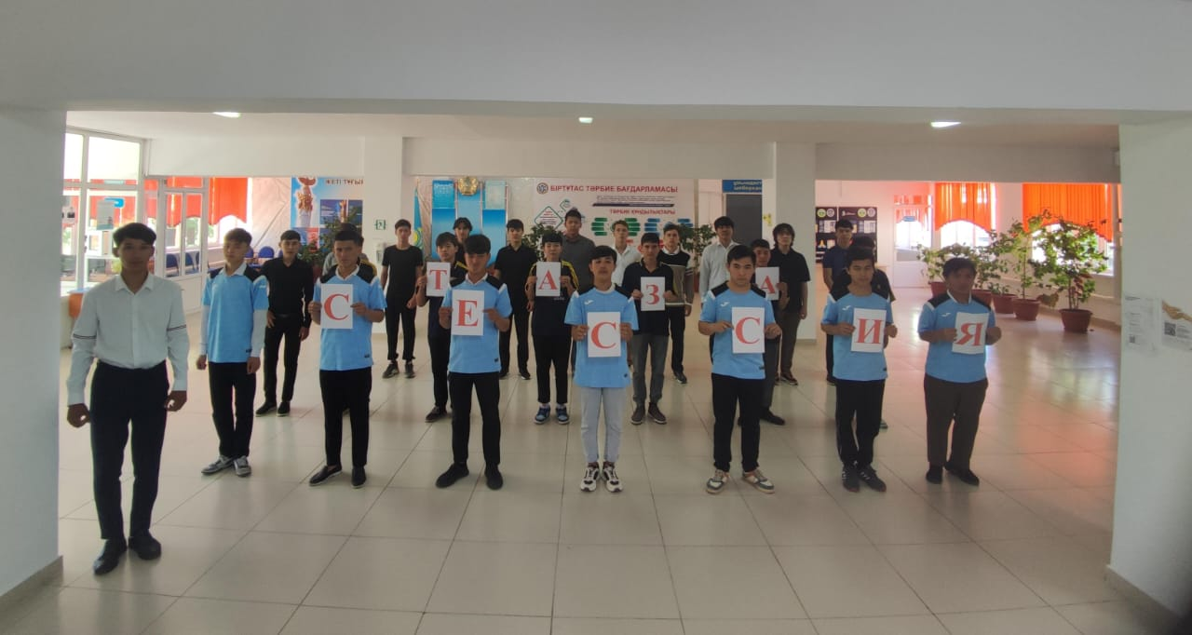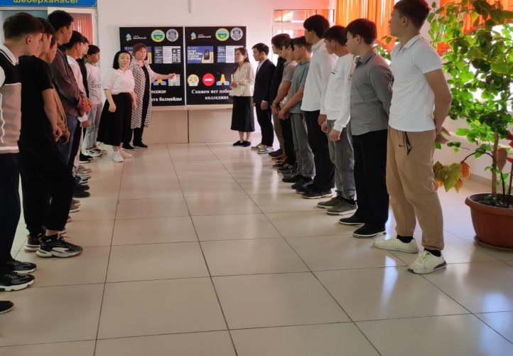

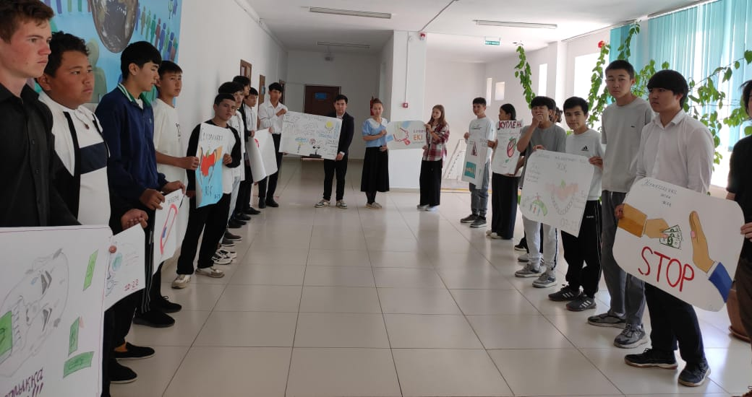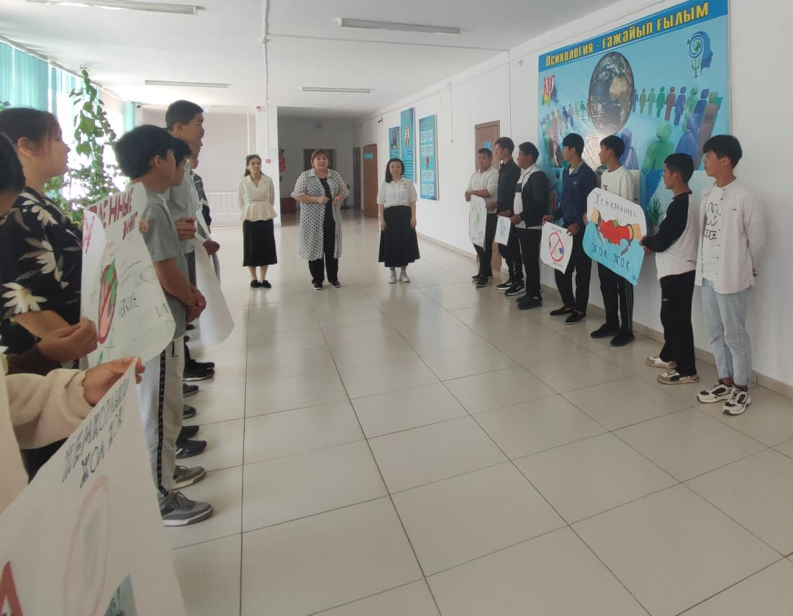

**Жастар ісі жөніндегі**

**инспектор-ұйымдастырушы Н.А. Шалгинбаева**

**Жаңатас көпсалалы колледжінде 27 қыркүйек - "Еңбек күніне" орай,**

**«Адал азамат – адал еңбек» атты флешмоб ұйымдастырылды.**

**

[*https://m.facebook.com/story.php?story_fbid=pfbid0x21zhMZhsuiovL5ebpTy894fx8CWtA6wUZUi8fZrwifS7LWvMGLYUiuGwqTziUfHl&id=100024607866042&sfnsn=wa&mibextid=RUbZ1f*](https://m.facebook.com/story.php?story_fbid=pfbid0x21zhMZhsuiovL5ebpTy894fx8CWtA6wUZUi8fZrwifS7LWvMGLYUiuGwqTziUfHl&id=100024607866042&sfnsn=wa&mibextid=RUbZ1f)

**Студенттердің бойына рухани адамгершілік қасиеттерін ұялату, өскелең ұрпақты адалдыққа, шыншылдыққа баулу мақсатында Жаңатас көпсалалы колледжінде жастар ісі жөніндегі инспекторы Н.А. Шалгинбаева "Адал еңбек көрінісі" тақырыбында дебат турнирін ұйымдастырды. Ұйымдастырылған шараға директордың оқу ісі жөніндегі орынбасары Д. Коданов, директордың тәрбие ісі жөніндегі орынбасары А. Койлыбекова, арнайы пән оқытушысы А.Нысанбаева қатысты.**

**

**

[*https://www.facebook.com/share/p/5cjiWnjtTDq9wM5s/?mibextid=qi2Omg*](https://www.facebook.com/share/p/5cjiWnjtTDq9wM5s/?mibextid=qi2Omg)

***Жаңатас көпсалалы колледжінде жастар ісі жөніндегі инспектор***

***Н.А. Шалгинбаева студенттер арасында "Жемқорлыққа әсер ететін факторлар мен әдеттер" тақырыбында пікірталас өткізді. Ұйымдастырылған шараға "Саналы ұрпақ" студенттік клубының жетекшісі Ғ. Жұмабаев, арнайы пән оқытушысыА. Нысанбаева және колледж студенттері қатысты.***

**

[*https://m.facebook.com/story.php?story_fbid=pfbid0eurgQQdLfhT9Xpf7Df5AW972jPqqaGRLKRoKZYjihaAj18DhCBR4nU56p2Mxq6Dal&id=100024607866042&mibextid=ZbWKwL*](https://m.facebook.com/story.php?story_fbid=pfbid0eurgQQdLfhT9Xpf7Df5AW972jPqqaGRLKRoKZYjihaAj18DhCBR4nU56p2Mxq6Dal&id=100024607866042&mibextid=ZbWKwL)

***Жаңатас көпсалалы колледжінде жастар ісі жөніндегі инспекторы***

***Н.А. Шалгинбаева студент жастармен "Сыбайлас жемқорлыққа қарсы қоғам" тақырыбында танымдық сағатын өтті.***

***Шараның мақсаты: жас ұрпақтың бойына адалдық, адамгершілік, парасаттылық, әділдік қасиеттерін сіңіру. (өткізілген күні:8 қыркүйек)***

#саналыұрпақ

#студенттікпарламент



<https://m.facebook.com/story.php?story_fbid=pfbid0GfXMUBmPv3wvZswecEtwC2Q5QkdwLu77uwhT8FidUVUi2macCRNJzjrqRtKLhqmil&id=100024607866042&sfnsn=wa&mibextid=RUbZ1f>